ООО «УРАЛ-ХЕНДЭ ТРАК ЭНД БАС»  Г. БЕРЕЗОВСКИЙ,  БЕРЕЗОВСКИЙ ТРАКТ, 6В  +7 963 853 80 00 Кулящова Ксения  +7 908 906 60 18  kulyshovaks@a-trast.ru  info@kriger-avto.ru  https://kriger-avto.ru |  | ДИЛЕРСКИЙ ЦЕНТР  

Дилерский Центр «Кригер» выражает Вам свое почтение, и благодарит Вас за проявленный интерес.
Наш дилерский центр является одним из лидеров автомобильного рынка России. С момента основания наша компания предоставляет своим клиентам самый высокий уровень сервиса при продаже и послепродажному обслуживанию коммерческих автомобилей и спецтехники.
Комплектация автомобиля
Forland 8
бортовая платформа со сдвижным тентом
8 т колёсная база 4500
Гарантия 3 года без ограничения по пробегу

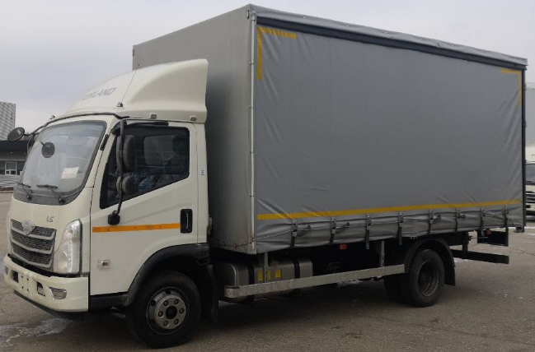

 | Технические характеристики*
 | Двигатель ISF3.8s5154, 112 кВт(152 лс), 3760 см³, дизельный, Евро 5 | ●
 | Механическая коробка передач (6G55), 6-ступенчатая | ●
 | Внешние размеры фургона (ДхШхВ), мм | 6300х2550х2500
 | Внутренние размеры фургона (ДхШхВ), мм | 6200х2480х2340
 | Внутренний объем, м³ | 35,9
 | Вместимость европалет | 14
 | Ширина кабины, мм | 2060
 | Компановка сидений | 2+1
 | Топливный бак, л | 200
 | Шины | 215/75R17.5 6+1
 | Передние/задние тормоза | Дисковые/барабанные
 | Стандартная комплектация*
Безопасность | ABS | ●
 | ESC | ●
 | Горный тормоз | ●
 | Звуковой сигнал при движении задним ходом | ●
Кабина | Кондиционер | ●
 | 7'' MP5 мультимедиа (Камера заднего вида+Bluetooth) | ●
 | Мультифункциональное рулевое колесо | ●
 | Регулировка руля по высоте и вылету | ●
 | Круиз-контроль | ●
 | Электростеклоподъемники | ●
 | Обогрев зеркал заднего вида | ●
 | Аудиосистема FM+MP3 | ●
 | Сиденье с механической амортизацией | ●
 | Подогрев сиденья водителя | ●
 | Регулировка сиденья водителя, 6 положений | ●
Экстерьер | Цвет белый | ●
 | Обтекатель | ●
 | Дневные ходовые огни | ●
Прочее | Жидкостной отопитель Webasto | ●
 | Подогрев топливной системы | ●
 | ЭРА Глонасс | ●
 | Знак аварийной остановки | ●
 | Набор инструментов | ●
 | Спецификация дооборудования:
Подрамник | Продольный швеллер, сталь 09Г2С | ●
 | Обезжиривание (Нефрас) | ●
 | Обработка кислотным грунтом ВЛ | ●
 | Обработка грунтом ПУ, и нанесении 2-х компонентного полиуретанового грунта- эмали DTM 9005 | ●
Основание | Поперечные балки – П-образный гнутый профиль | ●
 | Боковой профиль – гнутый профиль | ●
 | Лазерная обработка металла, антикоррозийная, двухкомпонентная эмаль (цвет черный) | ●
Крепление кузова к раме | Через кронштейны болтовым соединением, передние с демпфирующими пружинами | ●
Передняя стенка | Сварная металлоконструкция из профилей квадратного и прямоугольного сечения | ●
 | Стойки передней стенки выполнены из профиля | ●
 | Каркас передней стенки выполнен из профильной трубы | ●
 | Обшита фанерой, 6 мм. | ●
Борта | Боковые секции из анодированного алюминия, откидывающиеся, высотой 400 мм, съёмные | ●
Стойки | Стойки промежуточные стальные быстросъёмные, ломающиеся, по 1 шт. на сторону | ●
 | Транспортная влагостойкая, сетчатая фанера 21 мм | ●
 | Такелажные скобы, вмонтированные в обвязочный профиль, 10 шт. | ●
Тентовая конструкция | Направляющие, алюминиевые | ●
 | Механизм крыши, алюминиевый с оцинкованными поперечинами | ●
 | Ролики на боковых шторах, стальные | ●
 | Натяжка тента: вертикальная - ремни с замковым механизмом, горизонтальная - штанга (1 шт. на левой и 1шт. на правой шторе) | ●
 | Тент, цвет серый, плотность ткани не менее 650 гр/м | ●
 | Отбойники между стойками из транспортной фанеры | ●
Задние двери | Наружная обшивка: пластик, армированный стекловолокном | ●
 | Внутренняя обшивка: фанера, ФСФ 4 мм. | ●
 | Петли: Нержавеющая сталь, 8 шт. (по 4 шт. на одну сторону) | ●
 | Штанги: Оцинкованная сталь, 4 шт. (по 2 шт. на одну сторону) | ●
 | Фиксаторы дверей: Г-образного типа, 2 шт. | ●
 | Уплотнитель, стандартный, двухлепестковый | ●
 | Отбойники, отбойник фургона узкий 2 шт. | ●
 | Боковые габариты, Светодиодные, 6 шт. | ●
 | Верхние габариты, Светодиодные, 4 шт. | ●
Прочее | Боковая защита, алюминиевая, 2 шт. | ●
 | Лестница для подъёма в кузов, оцинкованная, 1 шт | ●
 | Светоотражающая маркировка, по периметру фургона | ●
 | Такелажные кольца, Оцинкованные, 10 шт. | ●
 | Багор, 1 шт. | ●
 | Стяжка из ремней с трещоткой, 2 шт. | ●

Дополнительные фото:
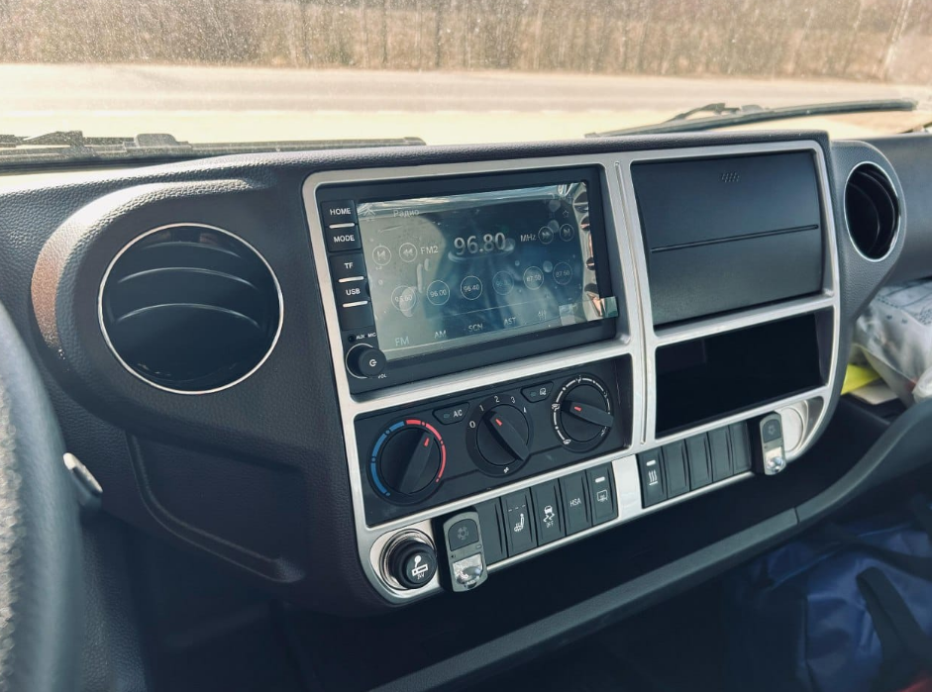

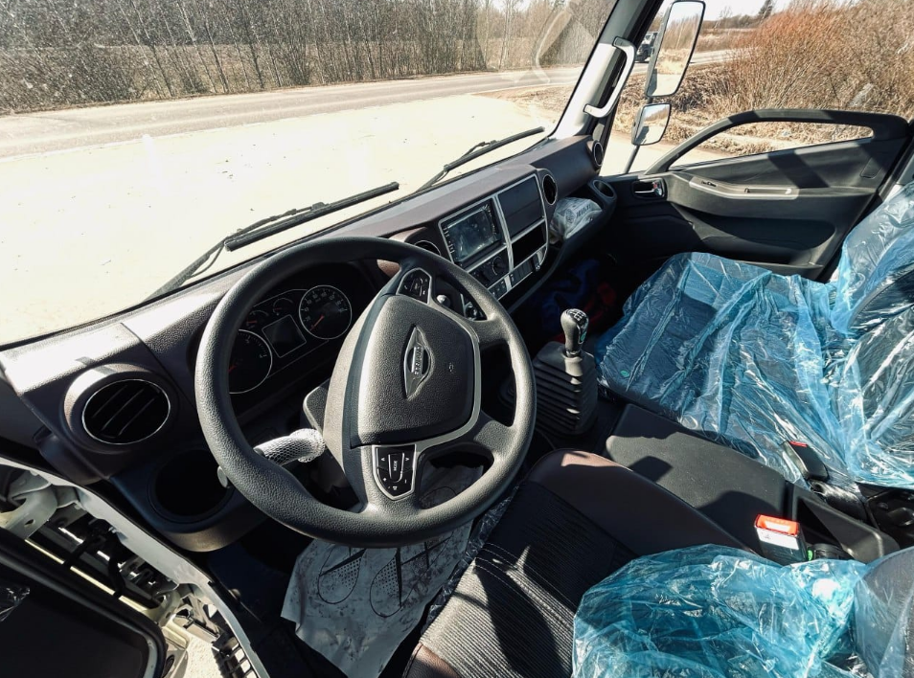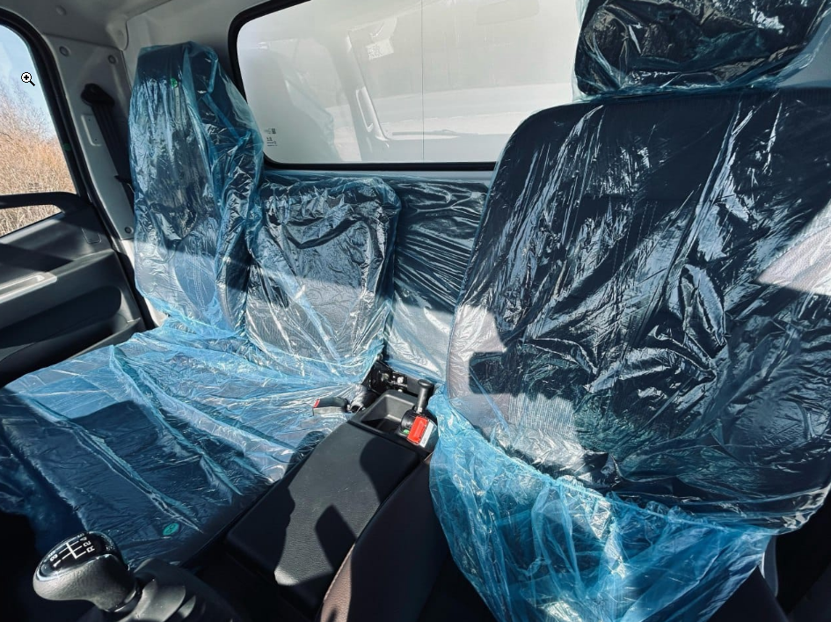

Стоимость автомобиля, руб. с НДС: | 5 370 000
Стоимость автомобиля с учётом действующей скидки при покупки в лизинг, руб. с НДС | 4 870 000
Условия гарантии: | Гарантия 36 месяцев  без ограничения по пробегу
Межсервисный интервал, км.: | 20 000
Условия поставки | 3-7 дней/ 100 % предоплата

С уважением
Куляшова Ксения Сергеевна
Менеджер отдела продаж
kulyshovaks@a-trast.ru
раб. т: +7(343) 214-84-84 (доб.844)
моб. т: +7 (963) 853 80 00
kriger-avto.ru

